Муниципальное дошкольное образовательное учреждение
«Детский сад №12»

История МДОУ «Детский сад №12»
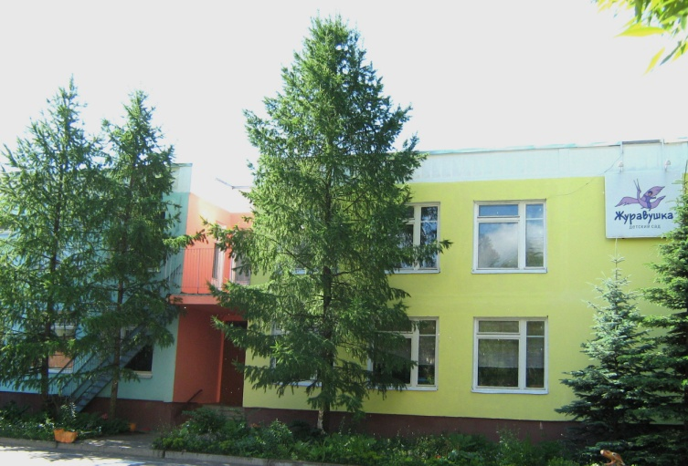
Муниципальное дошкольное образовательное учреждение «Детский сад №12» является звеном муниципальной системы образования города Ярославля.

Детский сад введен в эксплуатацию в декабре 1990 года, как ясли - сад производственного объединения «Ярославльнефтеоргсинтез».
Распоряжение №1
от 31.12.1990 г .

Приказом по отделу
народного образования
присвоить порядковый городской номер 12 яслям –
сад у производственного
объединения «Ярославльнефтеоргсинтез».

Заведующий ГОНО мэрии г. Ярославля А.Ф. Прямицын
МДОУ «Детский сад №12» известен всем и как детский сад «Журавушка».
История наша начиналась так: подбор молодых кадров, благоустройство территории, озеленение, оснащение материально – технической базы.
Своих первых воспитанников мы приняли в апреле 1991 года.

Первой заведующей детского сада была Сергеева Раиса Михайловна, педагог высшей квалификационной категории.
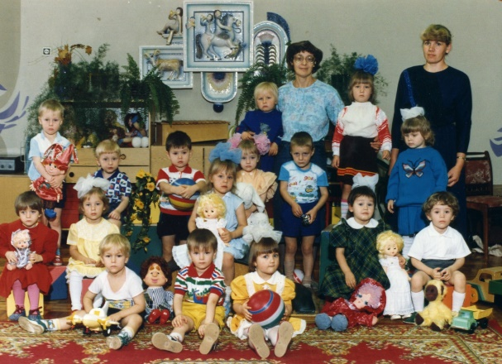

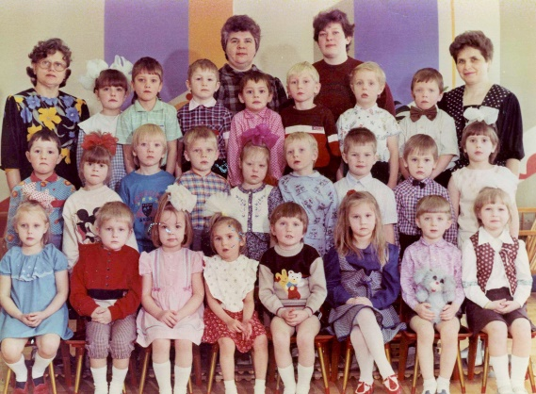
За время её работы сложился сильный, трудолюбивый, творческий коллектив, благодаря которому детский сад стал пользоваться авторитетом среди родителей и жителей района, имеет хорошие отзывы и добрые традиции, которые были заложены еще в начале становления.

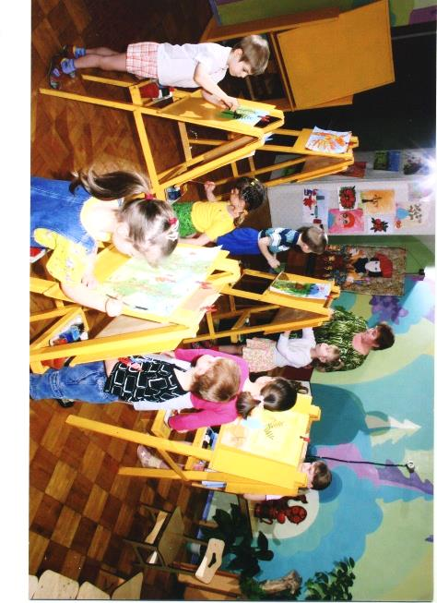
Под руководством Раисы Михайловны учреждение стабильно развивалось и в апреле 2009 года получило статус – центр развития ребенка.(Приказ Департамента образования Ярославской области № 01-03 / 237 от 22.05.2009 г.
«О государственной аккредитации образовательных учреждений»).

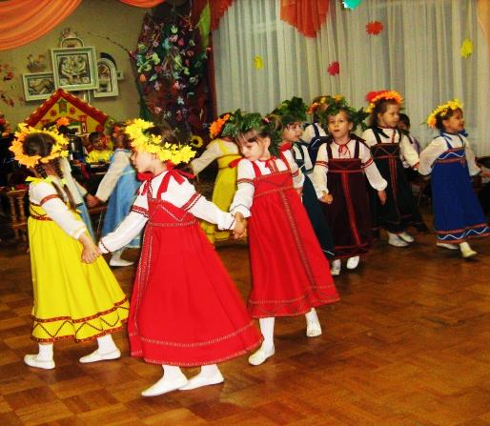
С тех пор в его истории произошло много событий: менялись люди, совершенствовались формы воспитания и развития детей, становились на новые ступени развития взаимоотношения в педагогическом коллективе, педагогов и детей, педагогов и родителей.
С сентября 2010 года детский сад возглавляет Зарубина Наталия Георгиевна, молодой, энергичный и инициативный руководитель, смело внедряющий новые технологии.
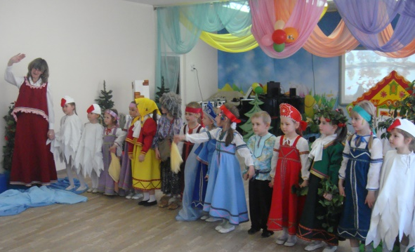
Под руководством Наталии Георгиевны детский сад работает в режиме эффективного развития, где на каждом шагу чувствуется забота о ребенке, его здоровье и счастливом будущем.
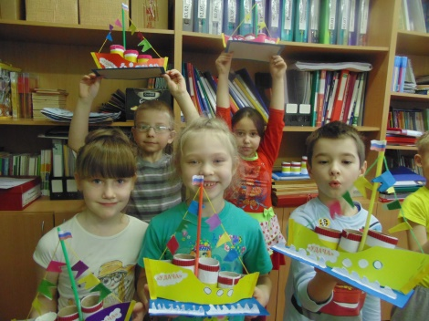
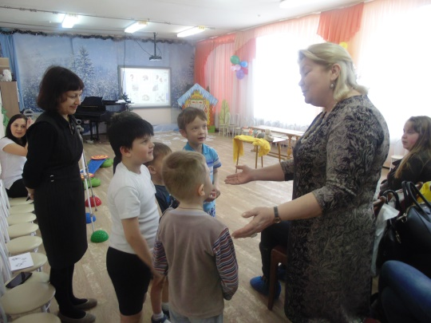
Для обеспечения качества и доступности дошкольного образования работает сайт http://mdou12.edu.yar.ru, созданы условия для кратковременного пребывания детей, введены платные дополнительные образовательные услуги, совершенствуется воспитательно-образовательный процесс с учетом требований времени, укрепляется материально-техническая база.
Наш детский сад является кафедрой факультета дефектологии ЯГПУ им. К.Д. Ушинского и муниципальной площадкой «Школа проектирования-2». Также детский сад был включен в Федеральный эксперимент сетевого взаимодействия вузов и образовательного учреждения.
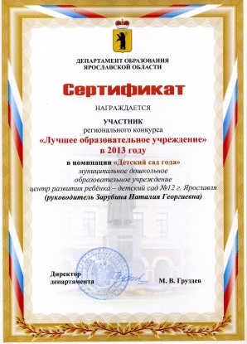
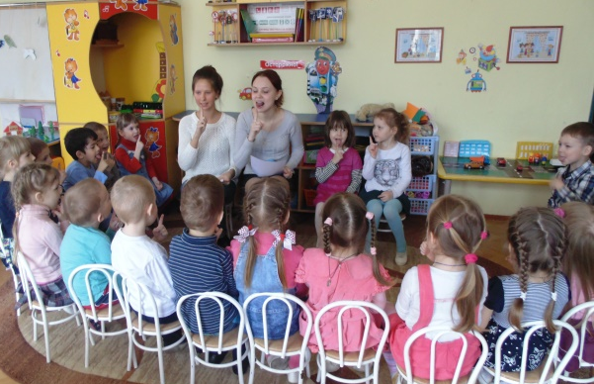
О нашем дошкольном учреждении знают в городе, области и в других регионах нашей страны. На базе нашего учреждения проходят практику студенты Ярославского педагогического университета им. К.Д. Ушинского, к нам приходят учиться педагоги из других дошкольных учреждений города и области.
На протяжении 3 последних лет детский сад становился:
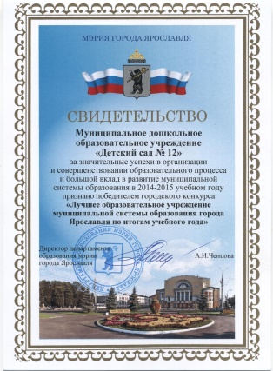
- в 2013 году лауреатом регионального конкурса (2 место) «Лучшее образовательное учреждение»;
- победителем городского конкурса «Лучшее учреждение муниципальной системы образования города Ярославля» за значительные успехи в организации и совершенствовании образовательного процесса и большой вклад в развитие муниципальной системы образования в 2014 – 2015 учебного года;
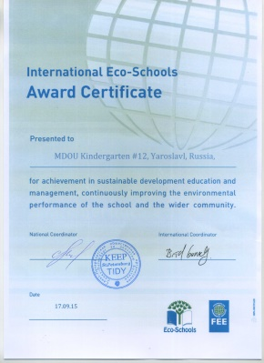
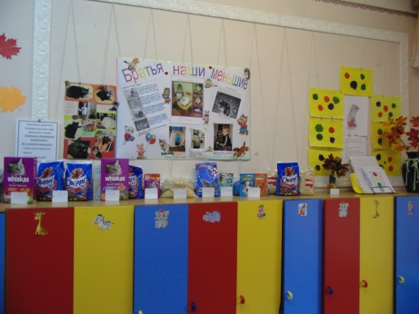
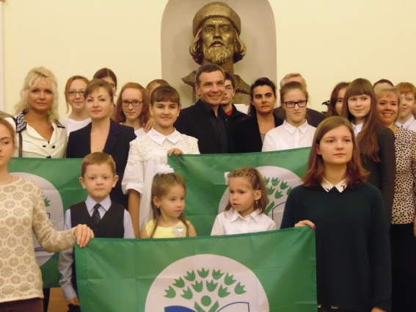
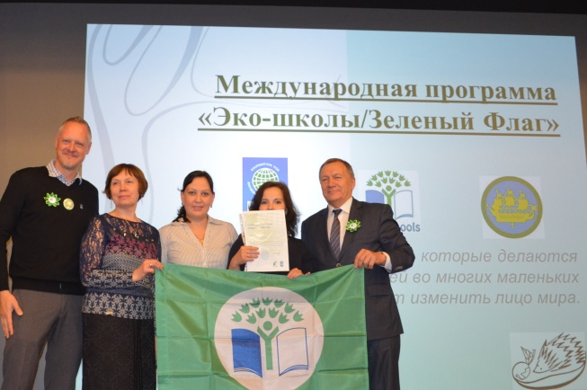
- дважды победителем за участие в международной программе «Эко-школы / Зеленый флаг», получили международный сертификат качества в области экологического образования дошкольников и Зелёный флаг — хорошо известный в Европе и за её пределами престижный экологический символ.
В рамках работы по программе мы проводили акции «Поможем бездомным животным», «Зеленая ленточка», «Спасем ёжика», «Мы бумагу соберем, лес в России сбережем», возродили клумбу во дворе микрорайона.
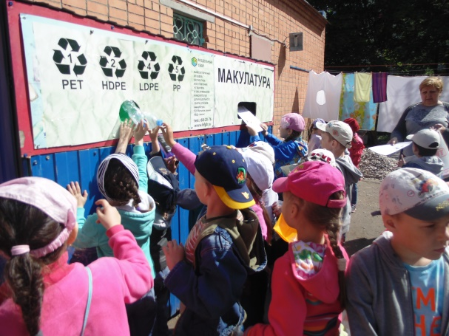
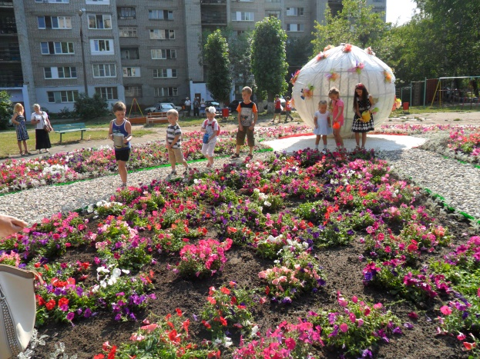
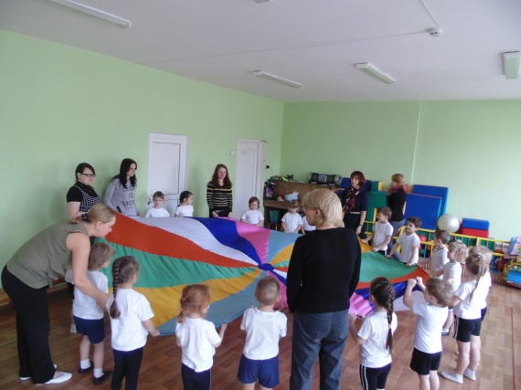
Каждый детский сад, несмотря на одинаковую деятельность – воспитание и обучение детей, имеет свои отличительные особенности. Это традиции. Традиции способствуют развитию чувства сопричастности сообществу людей, помогают ребенку освоить ценности коллектива, прогнозировать дальнейшие действия и события.
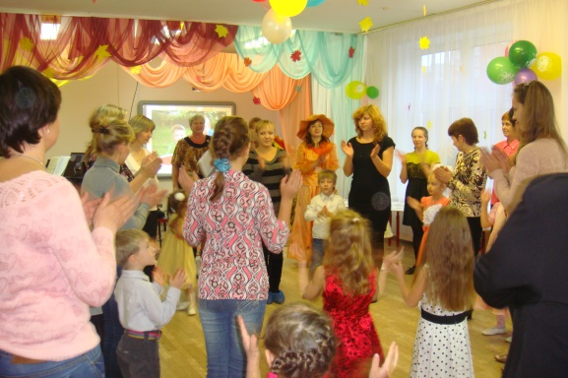
Совершенствование работы взаимодействия с родителями является ежегодно одной из задач нашего коллектива. Традицией стало для нас проведение Дней открытых дверей, когда родители и сотрудники могут не только посетить занятия в детском саду, но и стать активным участником воспитательно - образовательного процесса.
Актуальны стали и совместные проведения праздников и познавательно-развлекательных мероприятий.
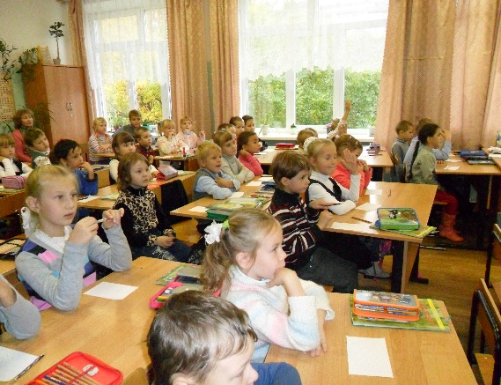
Цель проведения: максимальное погружение родителей в жизнь ДОУ; знакомство семей с распорядком дня, основными направлениями воспитательно-образовательного процесса в ДОУ; педагогическое просвещение родителей.
Уже на протяжении нескольких лет детский сад поддерживает тесные связи с нашими выпускниками и учителями близлежащих школ. Мы с детьми ходим на уроки в школы, посещаем музеи, школьные кабинеты, участвуем в конкурсах. Наши выпускники часто приходят в детский сад принять участие в наших мероприятиях.
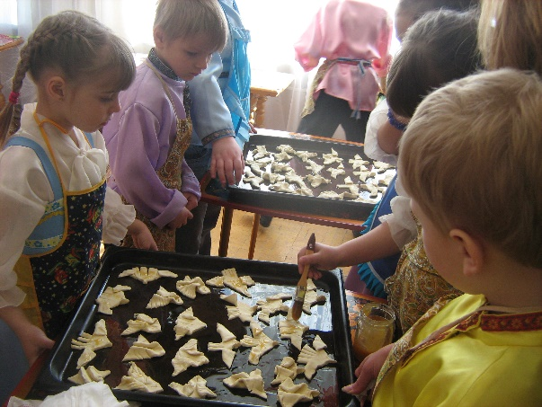
Народные традиции существуют с незапамятных времен. С течением времени, с развитием общества традиции ширятся, видоизменяются, некоторые забываются, а некоторые наоборот прочно входят в нашу жизнь.
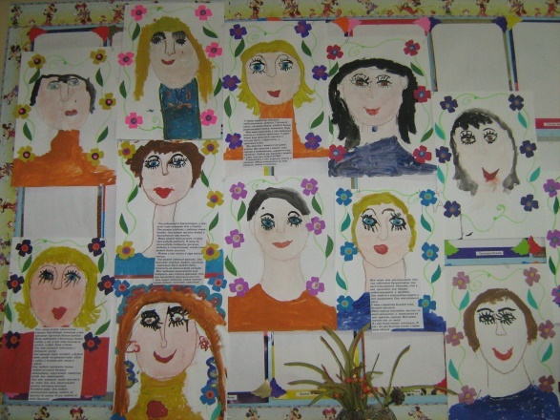
Одной из наших первых традиций стало совместное проведение с родителями праздника «Прилет птиц». Дети знакомятся со старинными русскими обычаями встречи весны, поют песни, водят хороводы. Наши ребята пекут жаворонков, которыми угощают не только присутствующих на празднике, но и всех сотрудников детского сада.
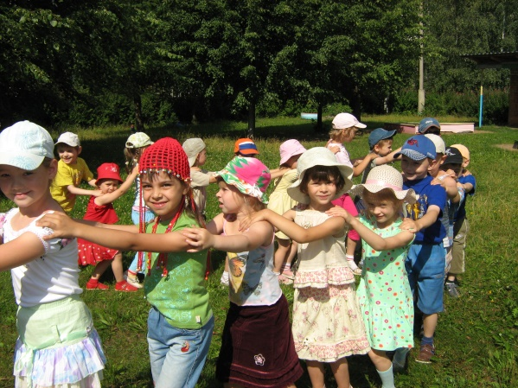
На 8 марта дети подготовительных групп дарят мамам необычные подарки. Вместе с воспитателем по изодеятельности рисуют портреты, с учителем – логопедом составляют рассказа о своей маме. Мамы на выставке детских рисунков должны угадать рисунок своего ребенка. А затем мам и бабушек приглашаем на веселые праздники в музыкальный зал.
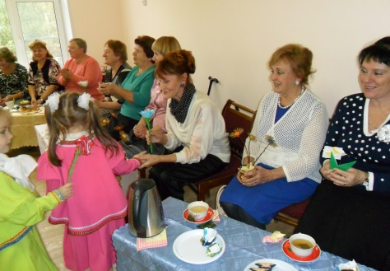
Каждое лето мы с детьми работаем по проекту « Лето – это маленькая жизнь». Основной целью данного проекта является создание в дошкольном учреждении максимально эффективных условий для организации оздоровительной работы и развития познавательного интереса воспитанников в летний период, а также повышение профессионального мастерства педагогов в вопросах организации летней оздоровительной работы.
Наш детский сад существует уже более 25 лет, и, конечно же, многие сотрудники уже находятся на заслуженном отдыхе. Но оставить их без внимания, забыть тот вклад, который они вложили в развитие детского сада, в воспитание подрастающего поколения, конечно нельзя.
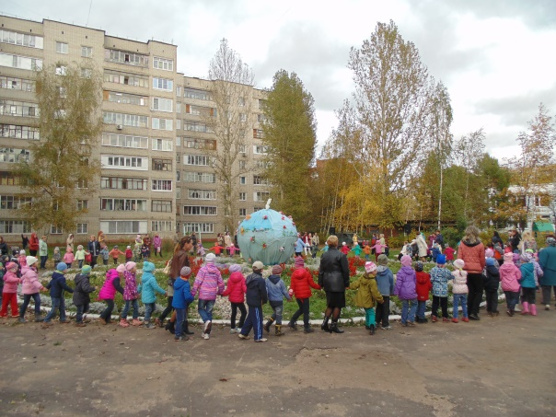
Поэтому вот уже несколько лет в нашем детском саду существует добрая традиция – проведение «Дня добра, мудрости, уважения».
1 октября приглашаются в гости все, кто долгие годы отдавал детям всю искренность своего сердца, любовь, заботу и ласку. Дети и сотрудники нашего детского сада готовят замечательные концертные программы и подарки, сделанные своими руками.
Мы организуем поздравление не только для сотрудников детского сада, но и для жителей микрорайона возле нашей Клумбы Мира.
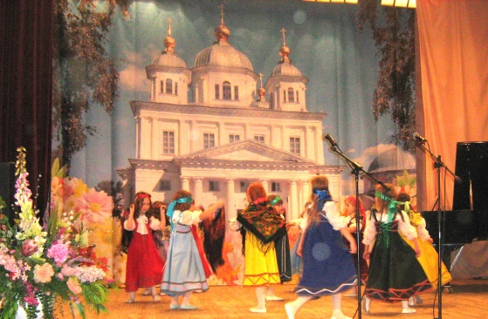
Для полноценного развития личности ребенка необходимо уже с юных лет «закладывать» в души нравственные основы, давать толчок духовному развитию. Наш детский сад по благословению Высокопреосвященнейшего Пантелеймона митрополита Ярославского и Ростовского уже несколько лет подряд принимаем участие в благотворительном концерте в пользу Казанского женского монастыря и мужского Кирилло- Афанасьевского, участвовал в благотворительной ярмарке в пользу украинской семьи.
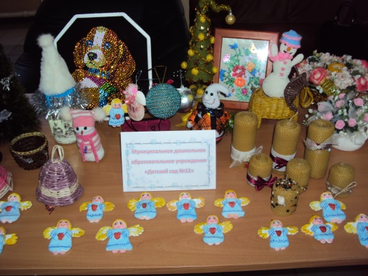
Наши успехи, успехи коллектива связаны с упорным трудом всех сотрудников, ветеранов и молодёжи.
За многие годы сформировался профессиональный, творческий и дружный коллектив сотрудников.
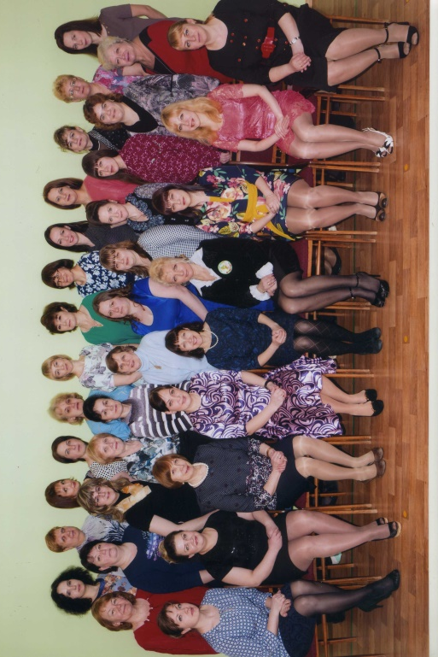
Молодые сотрудники поддерживают основные традиции детского сада, приносят с собой много новых, инновационных идей.
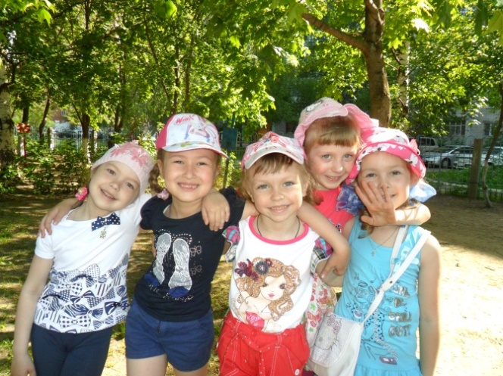
Все мероприятия и занятия с детьми проводятся в атмосфере творчества, взаимопонимания. Они направлены на развитие у детей любознательности, творческой инициативы и помогают детям постигать сложности современного мира. Педагоги стараются строить свою работу так, чтобы ребенок, оставшись на весь день без родителей, чувствовал теплоту и заботу окружающих. Каждый день пребывания в детском саду дает ребенку что-то новое.

Благодаря заботливым рукам и сердцам сотрудников нашего детского сада, открытым для любых детских вопросов, выросло не одно поколение детей, которые став родителями сейчас приводят в наш детский сад своих детей. Наш детский сад помнят выпускники, а мы, в свою очередь, гордимся их успехами.

